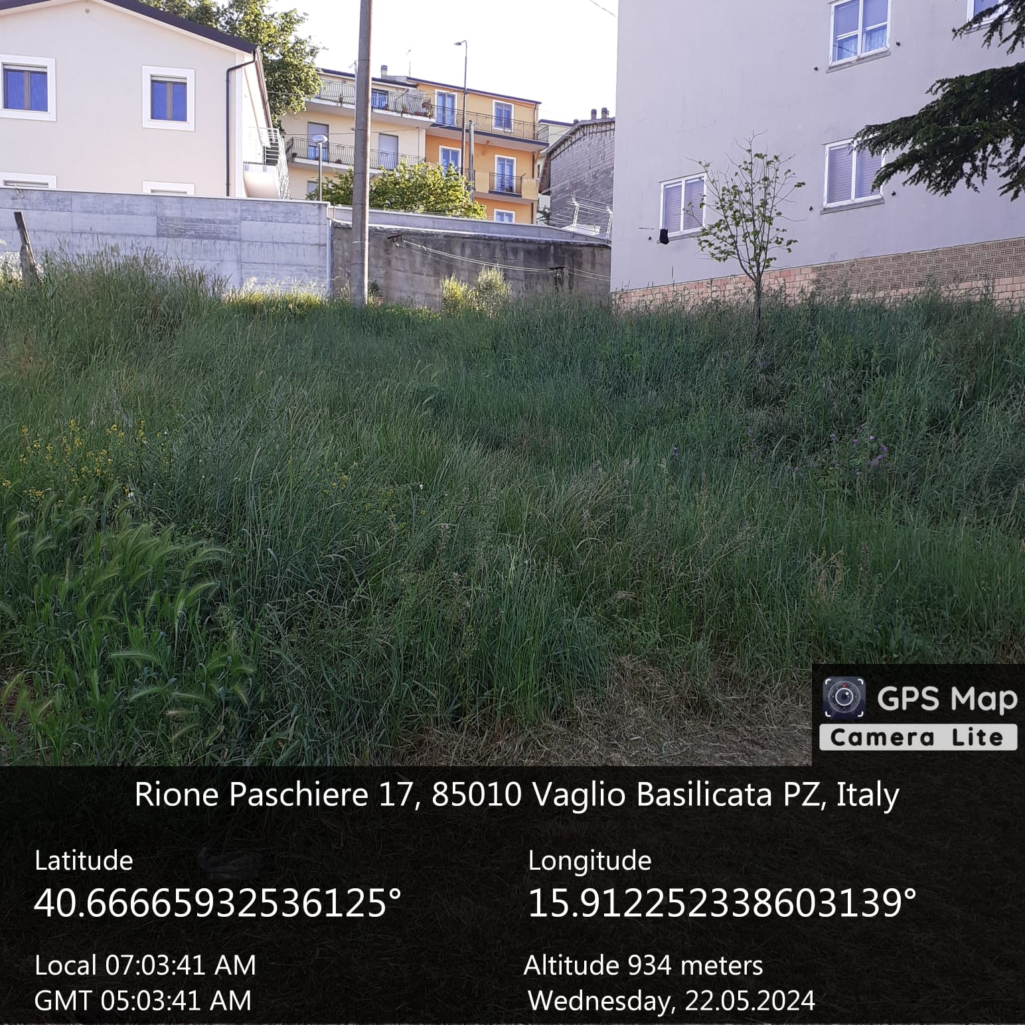

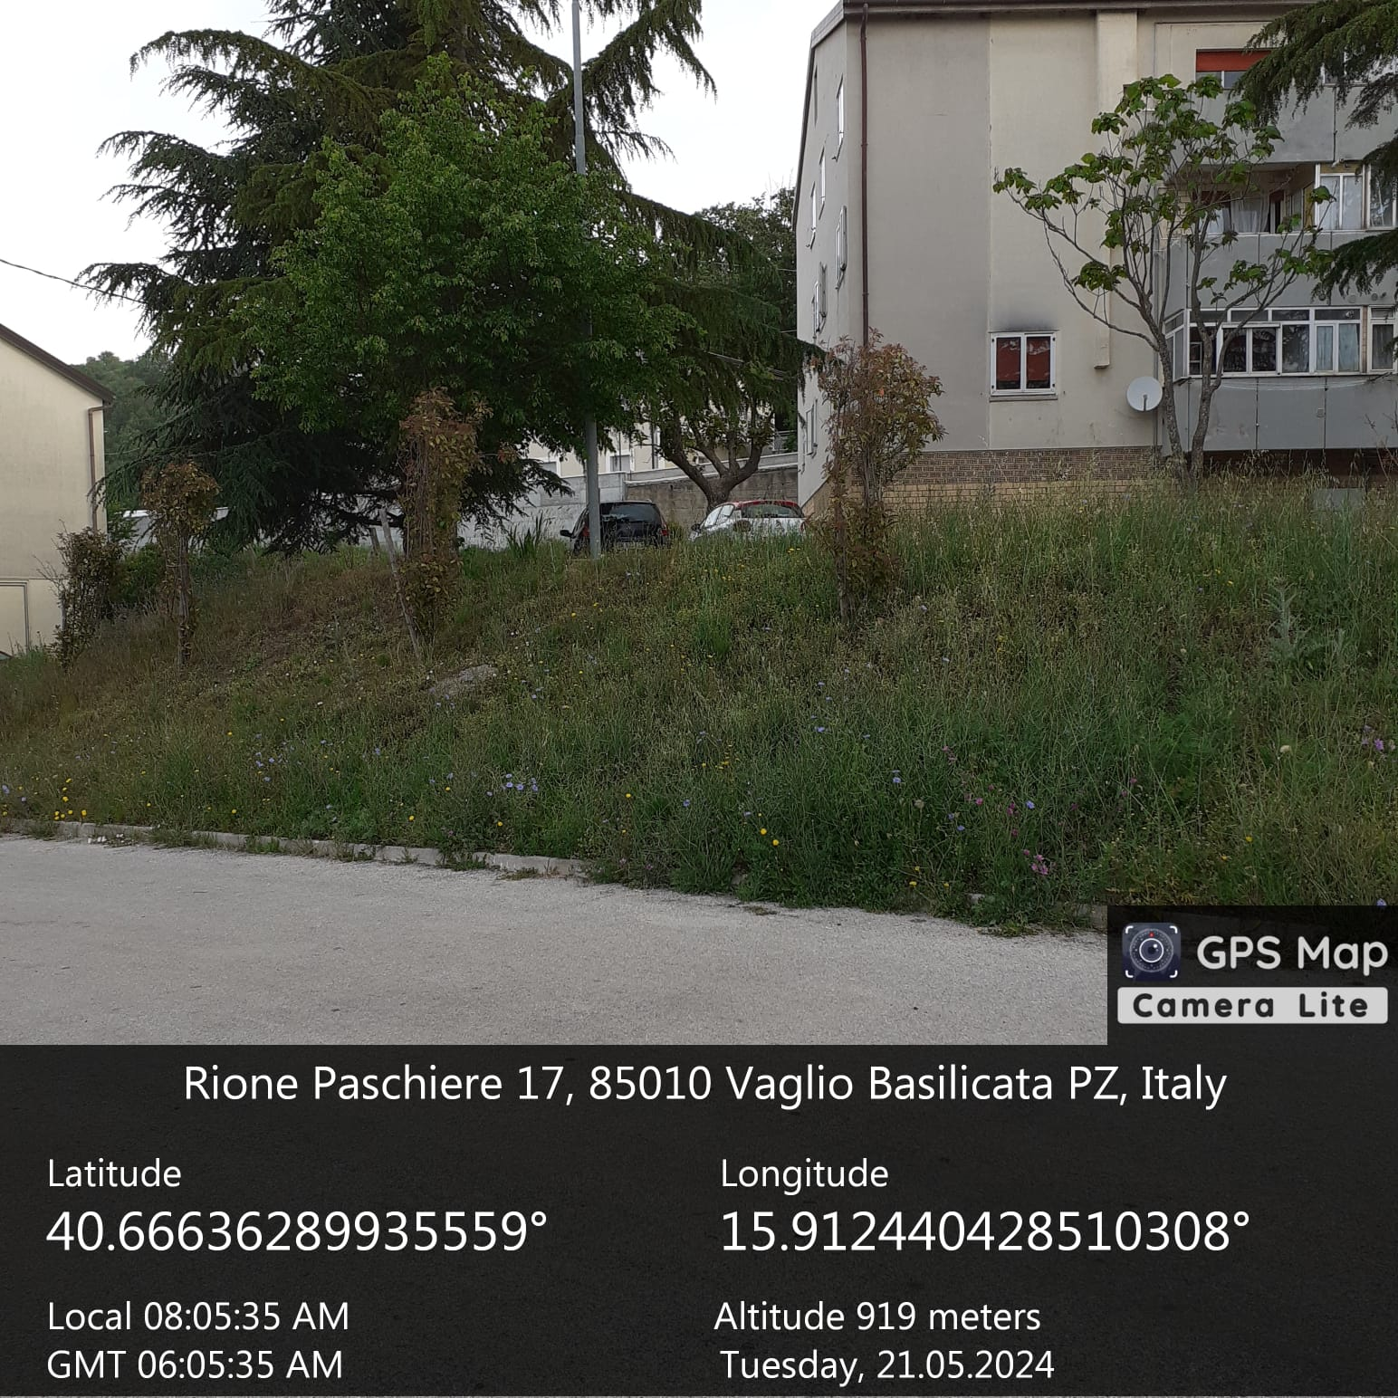

Int.2.1.1 Centro Urbano - Foto1 Foto 2
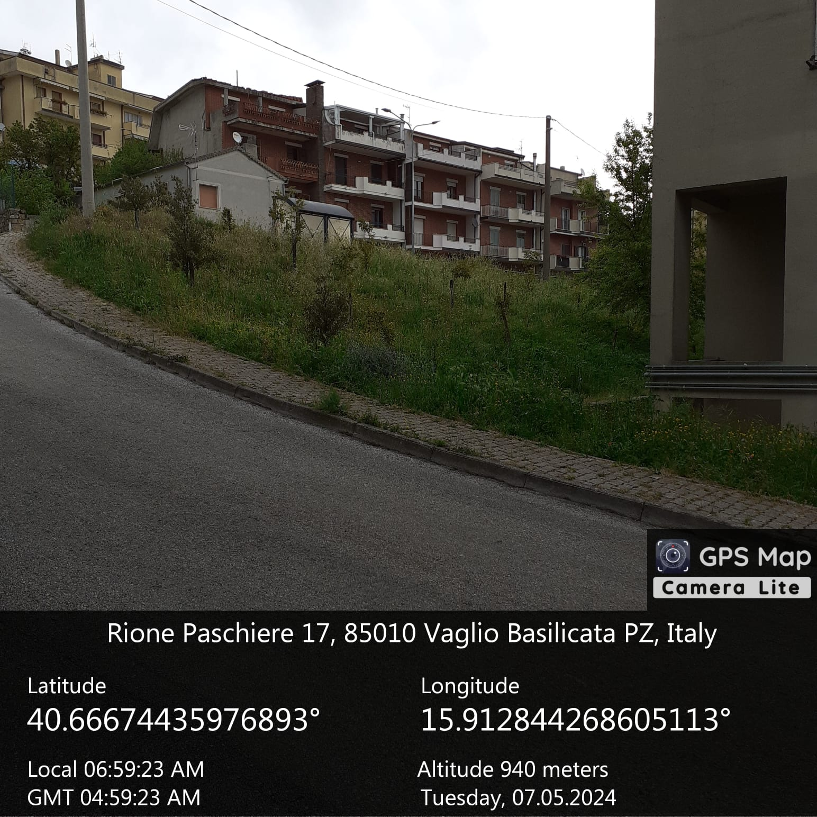
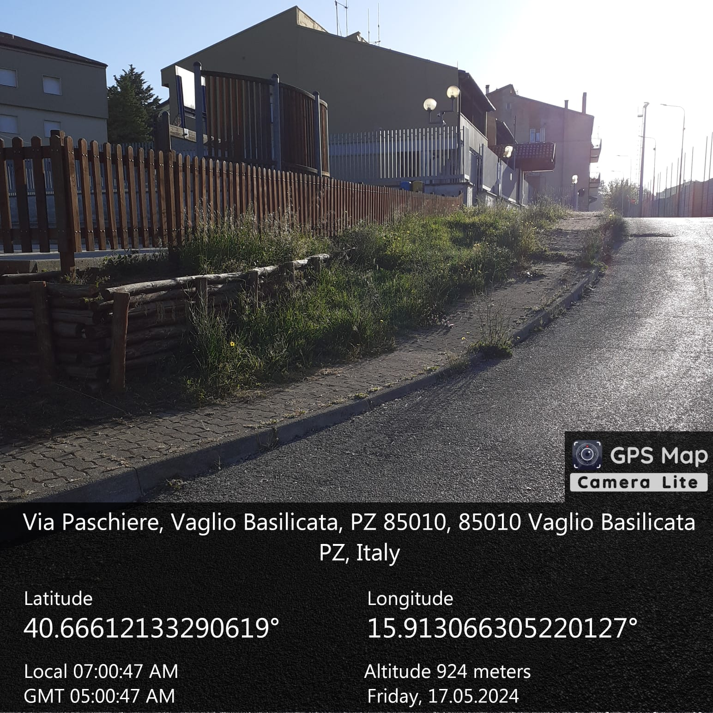

Int. 2.1.1 Centro Urbano – Foto 3 Foto 4

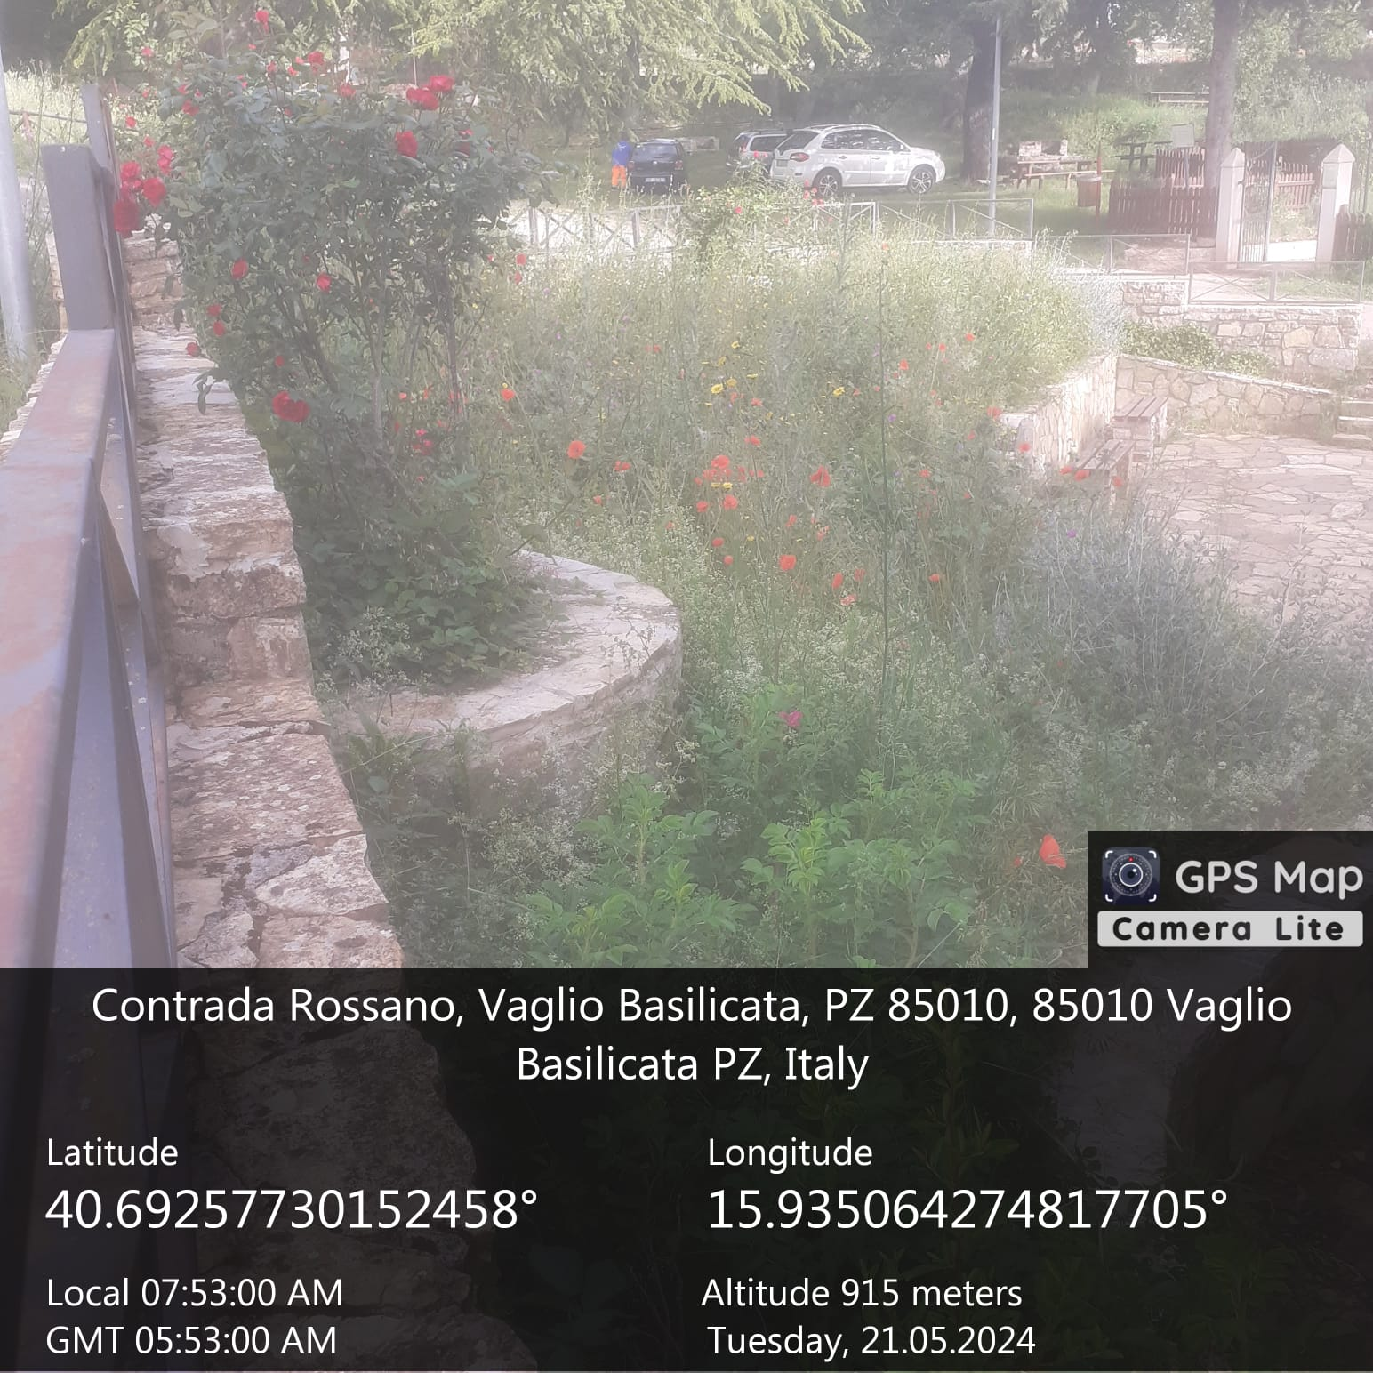

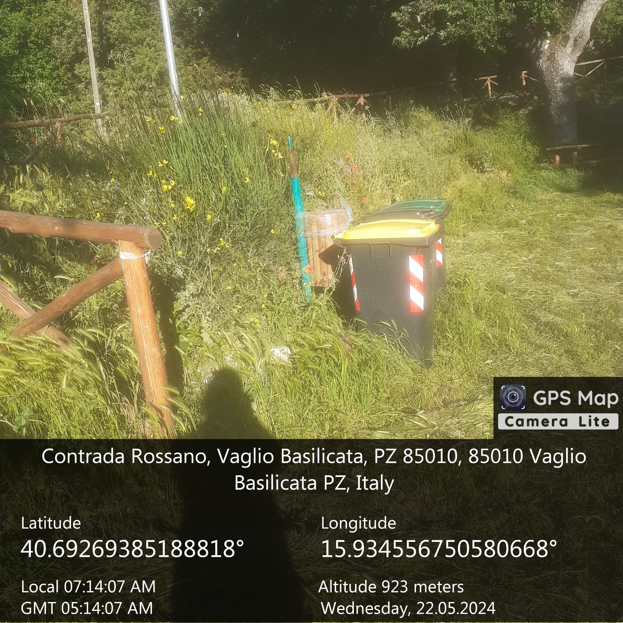

Int.2.1.2 Area Archeologica Rossano - Foto1 Foto 2
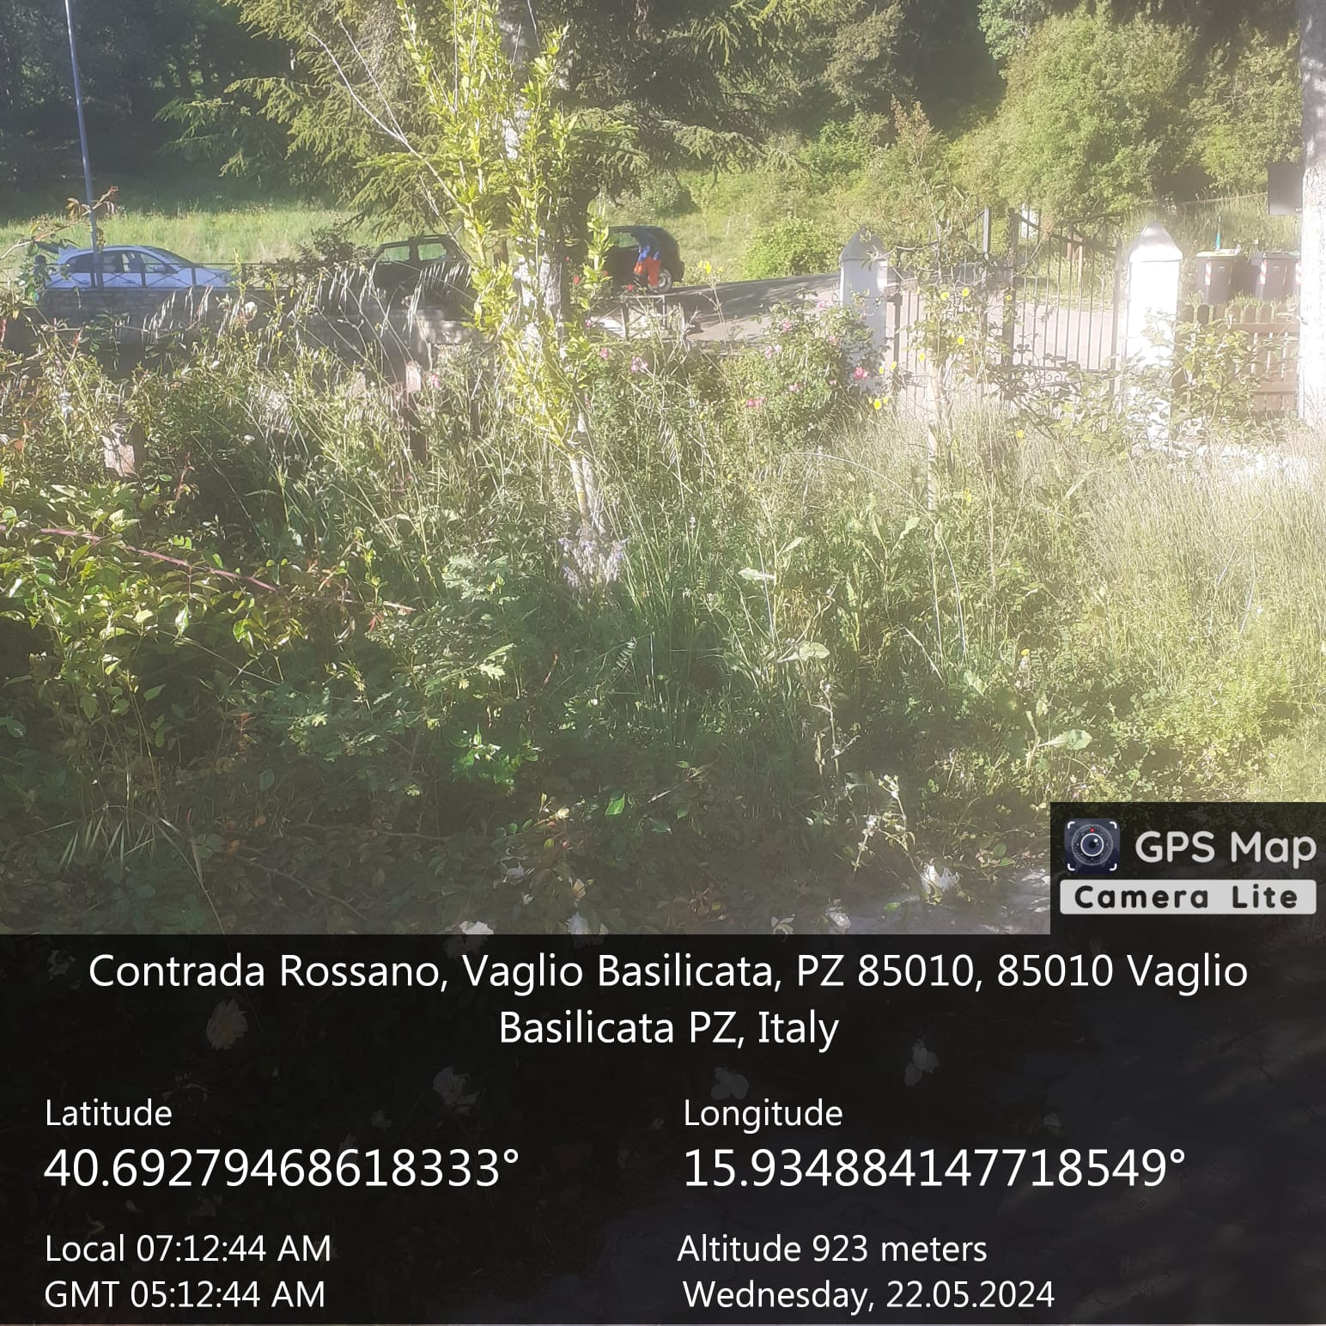
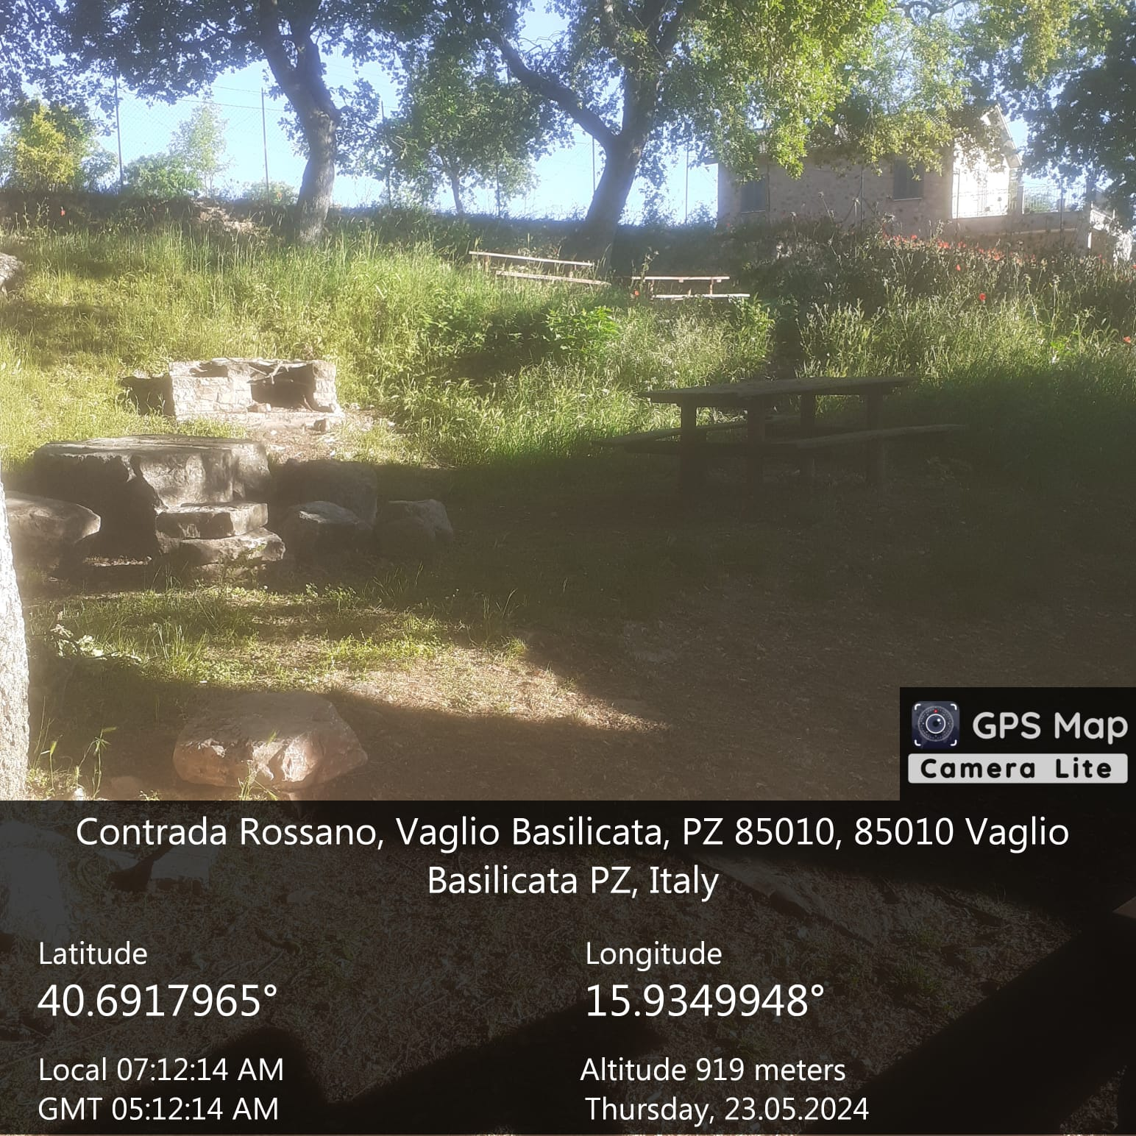

Int.2.1.2. Area Archeologica Rossano – Foto 3 Foto 4

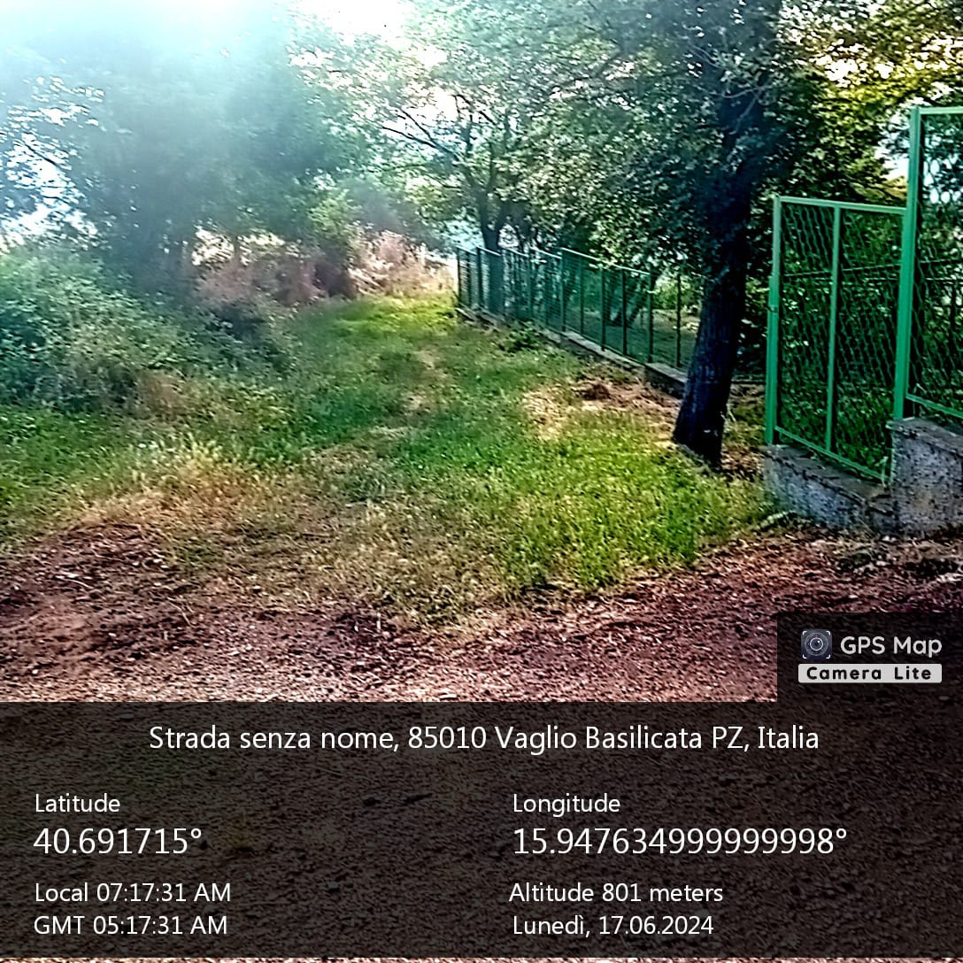

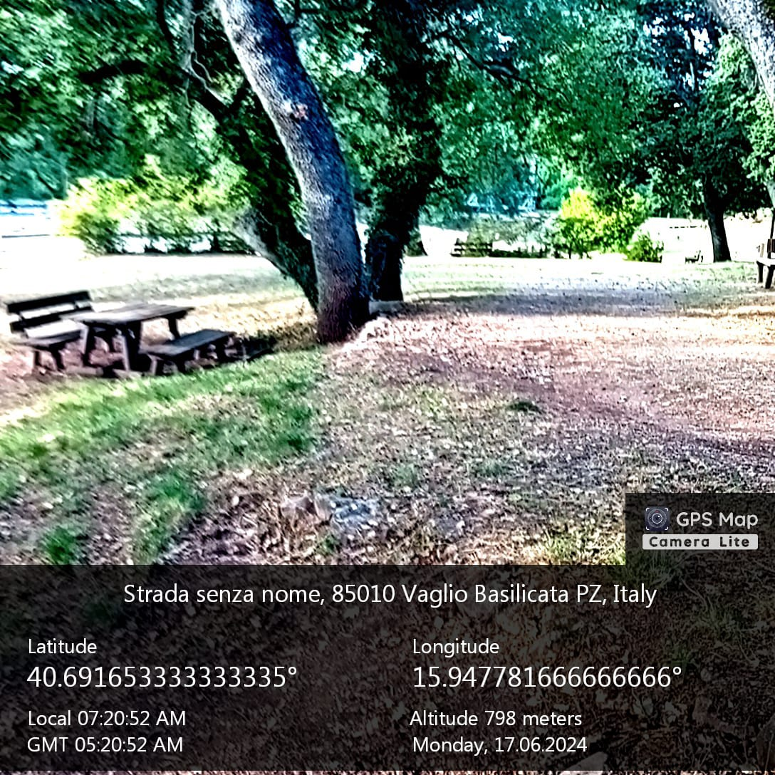

Int.2.1.2 Area Archeologica Rossano - Foto5 Foto 6
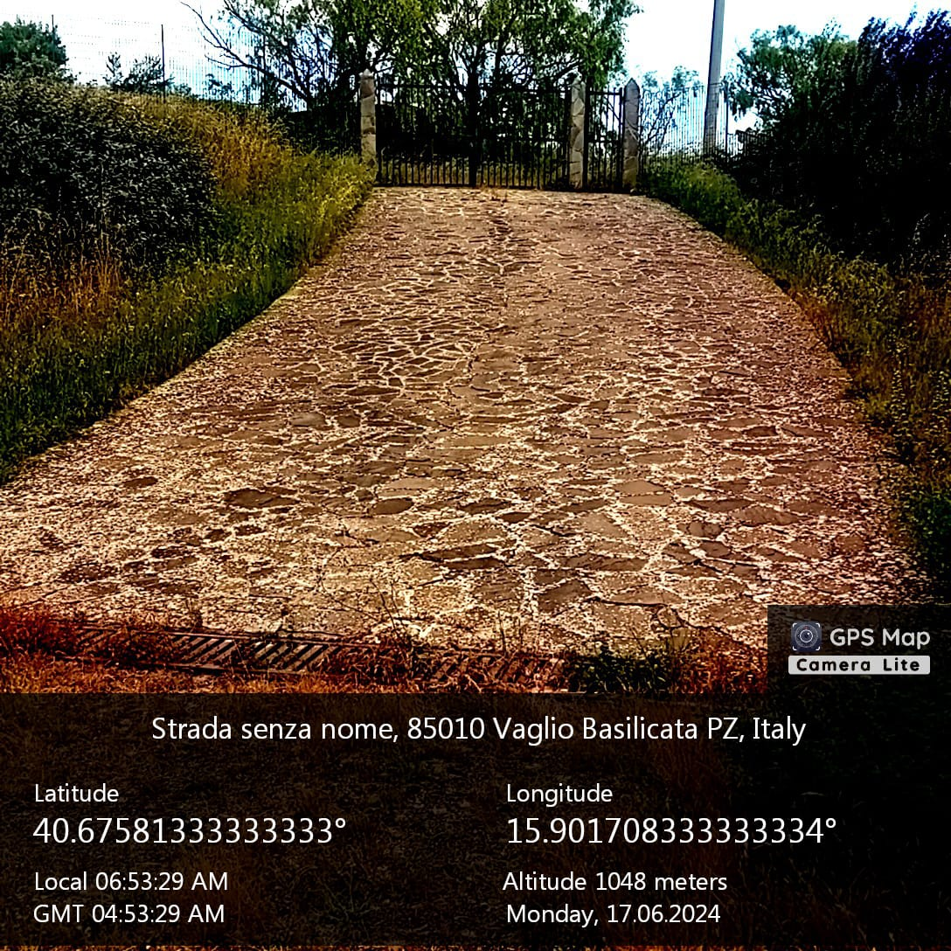
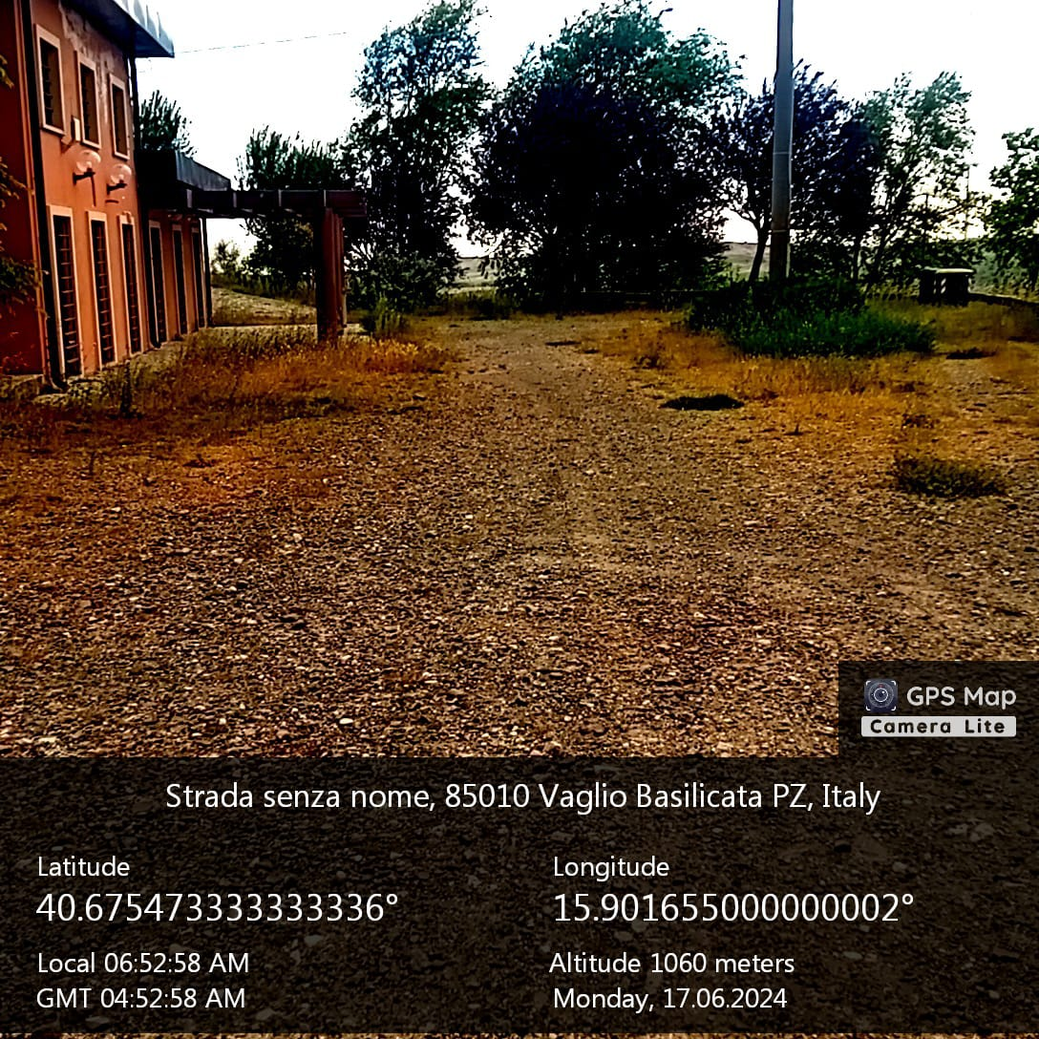

Int. Area Archeologica San Bernardo – Foto 1 Foto 2

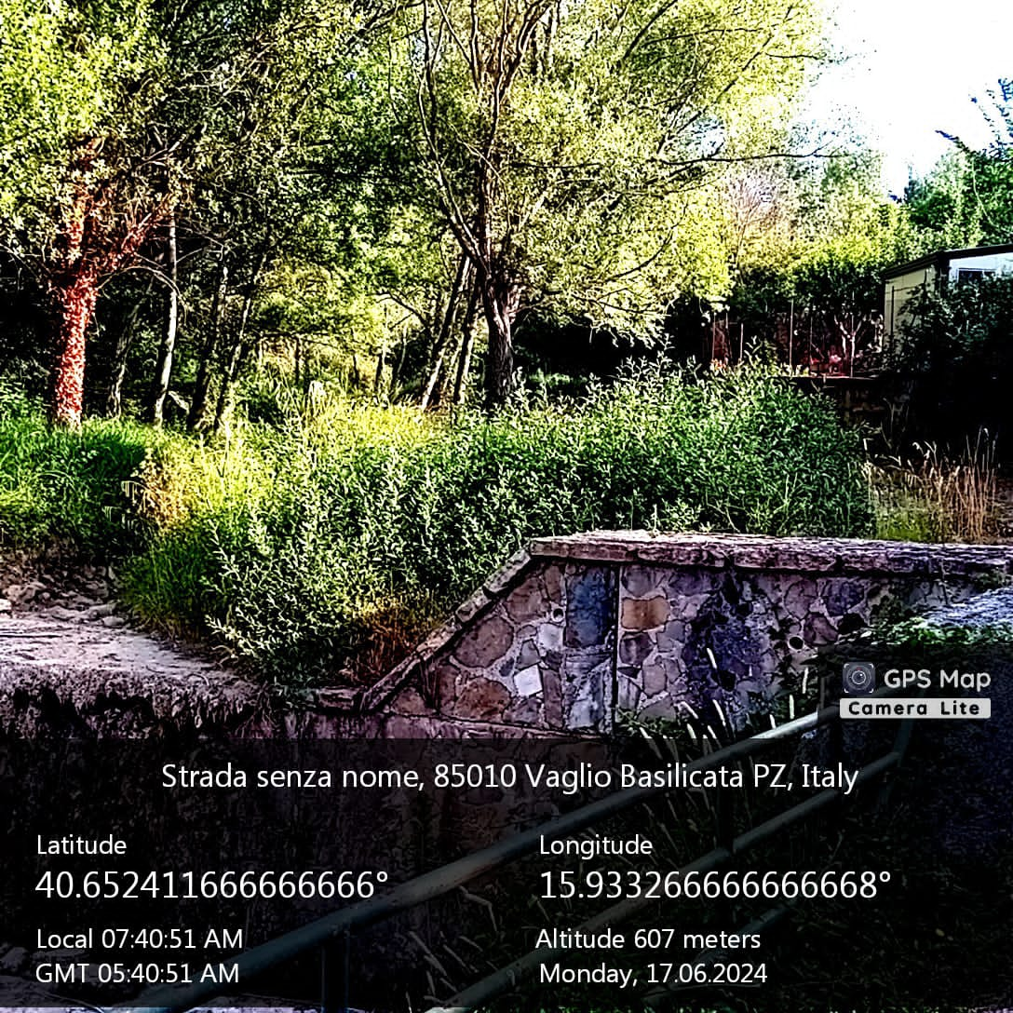

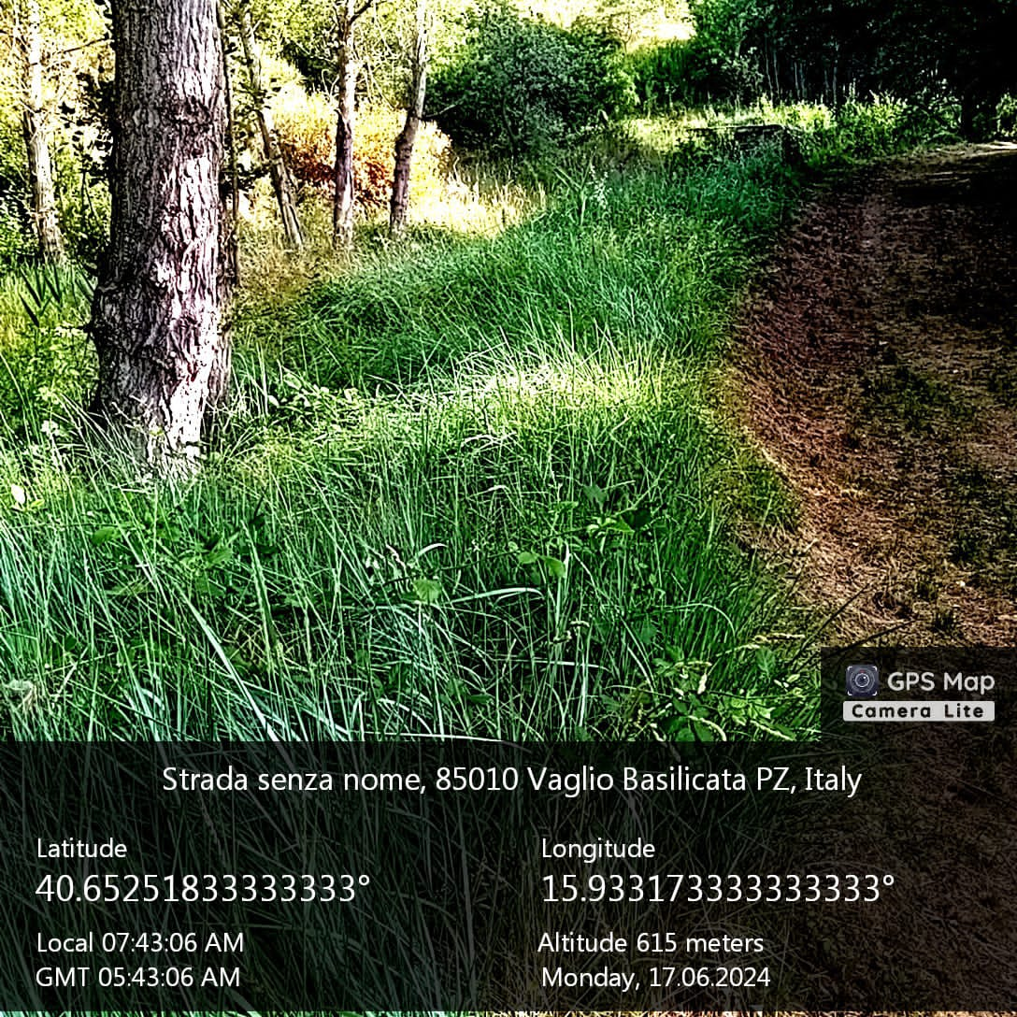

Int. 6.1.1 Fosso Rumolo – Foto 1 Foto 2
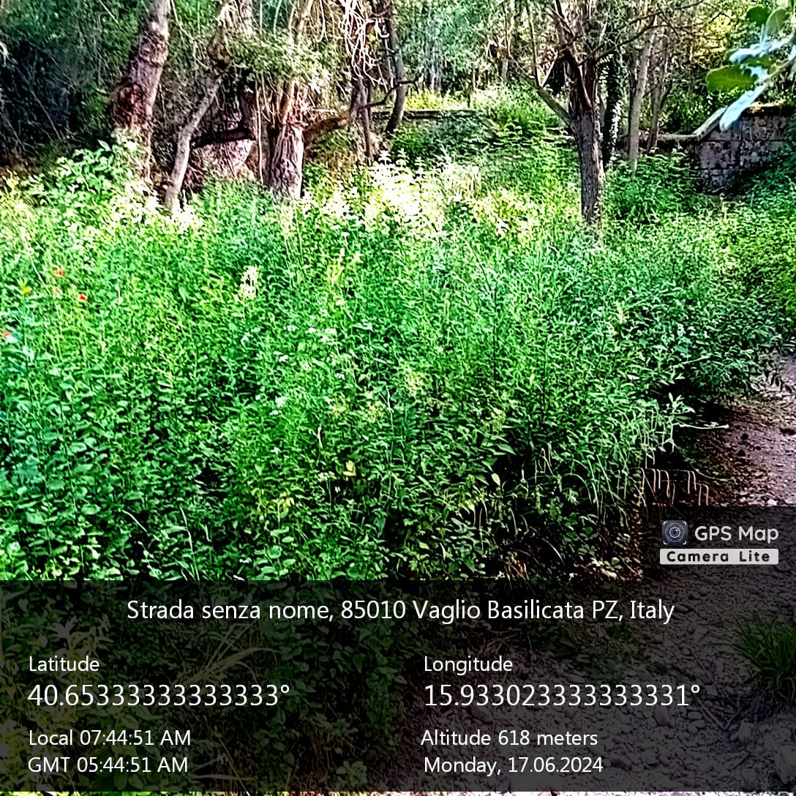
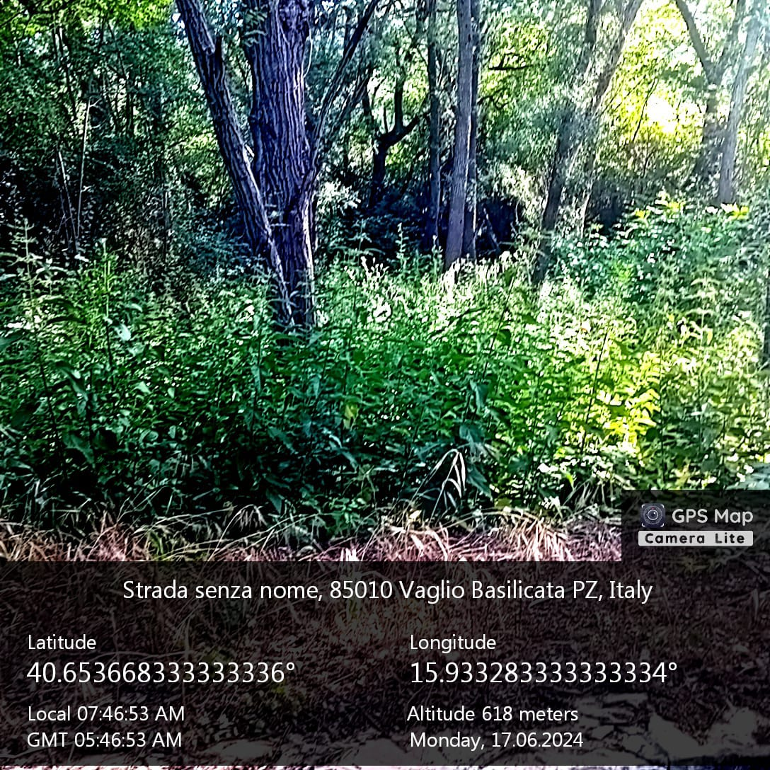

Int.6.1.1. Fosso Rumolo– Foto 3 Foto 4

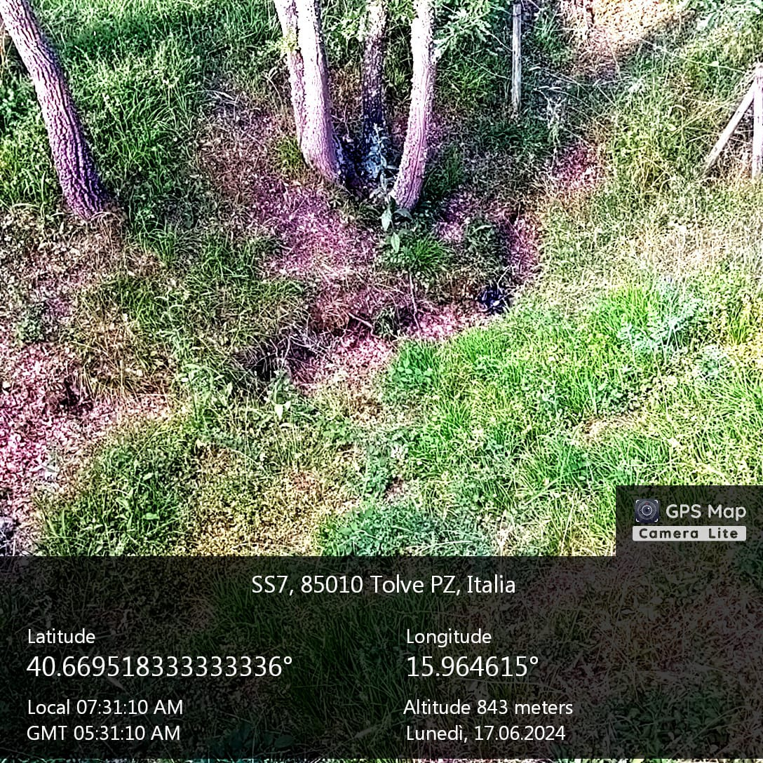

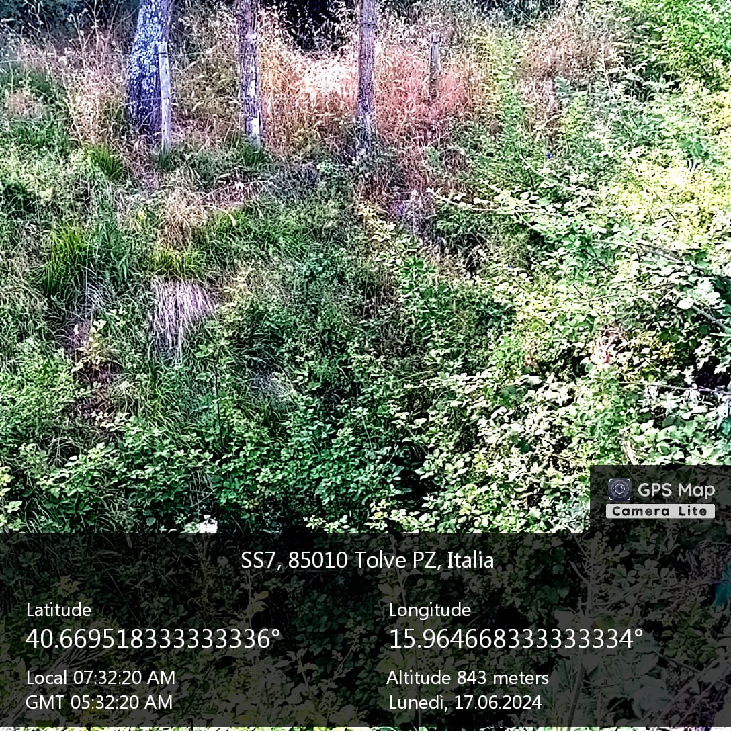

Int.6.1.2 Vallone Tricarico - Foto1 Foto 2
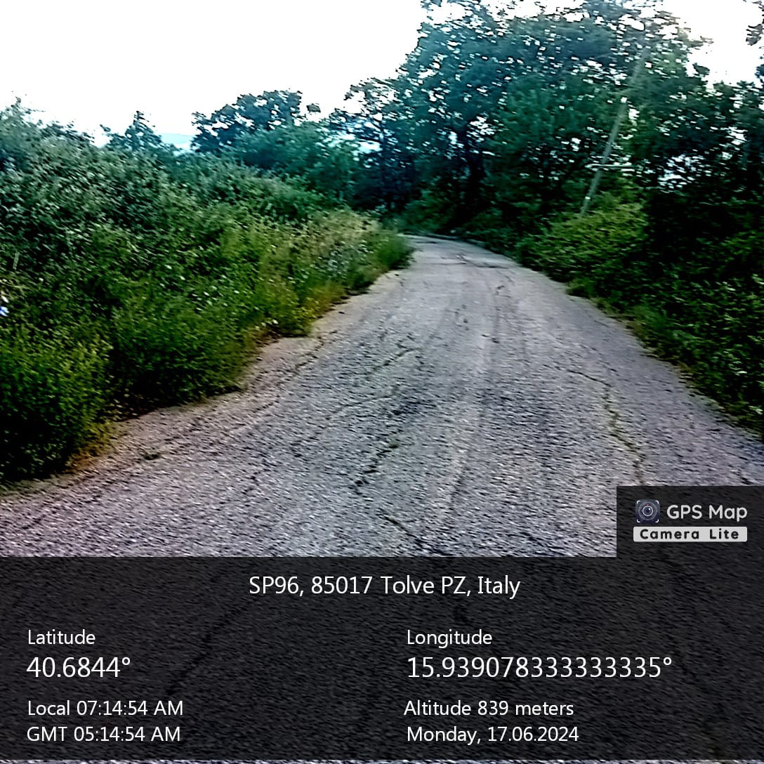
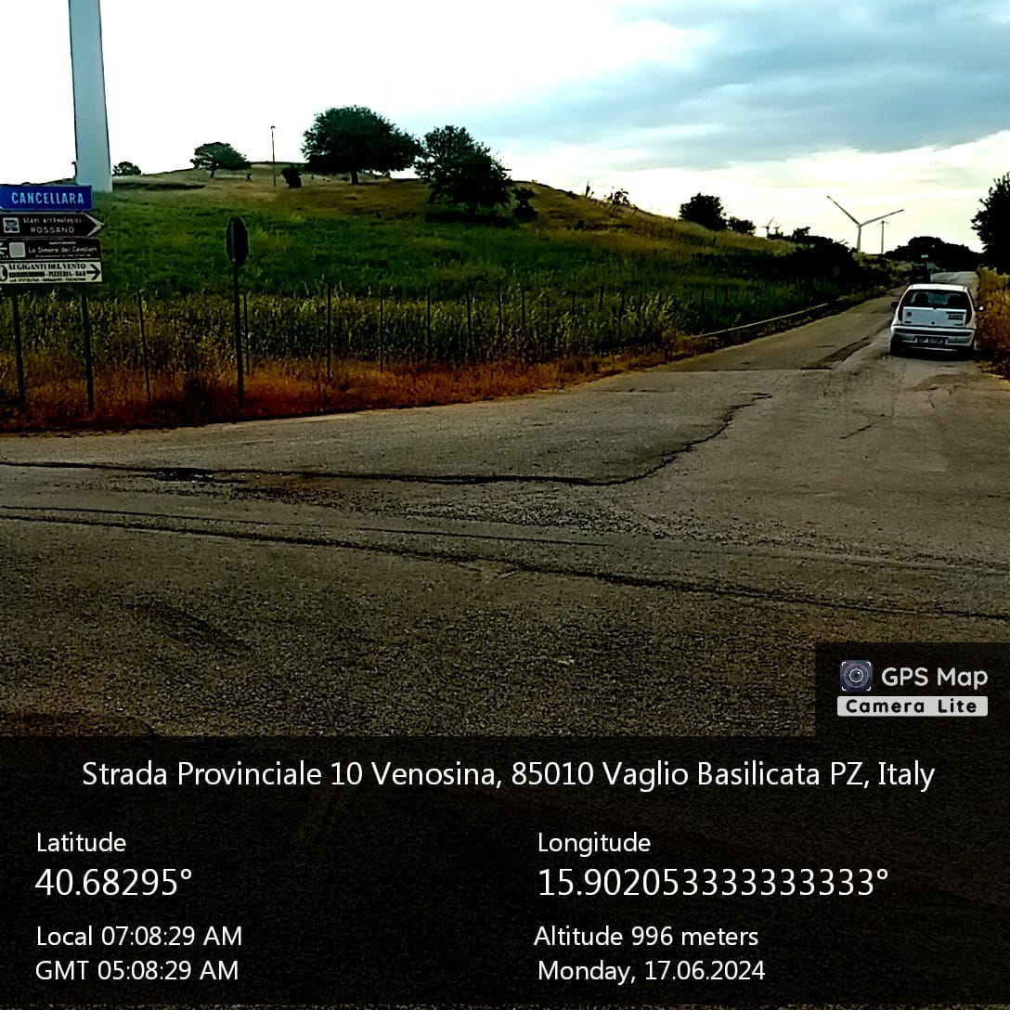

Int. 6.3.1.1 Strada comunale Rossano – Foto 1 Foto 2

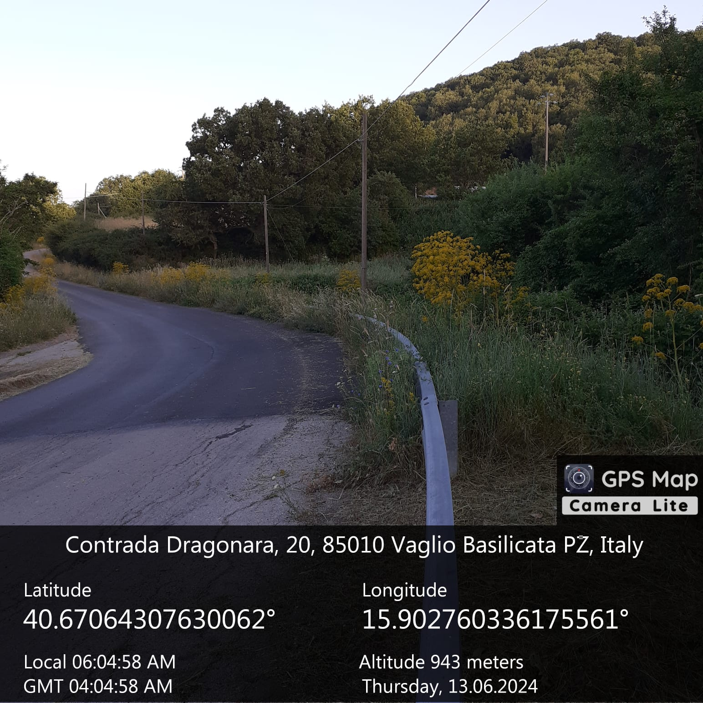

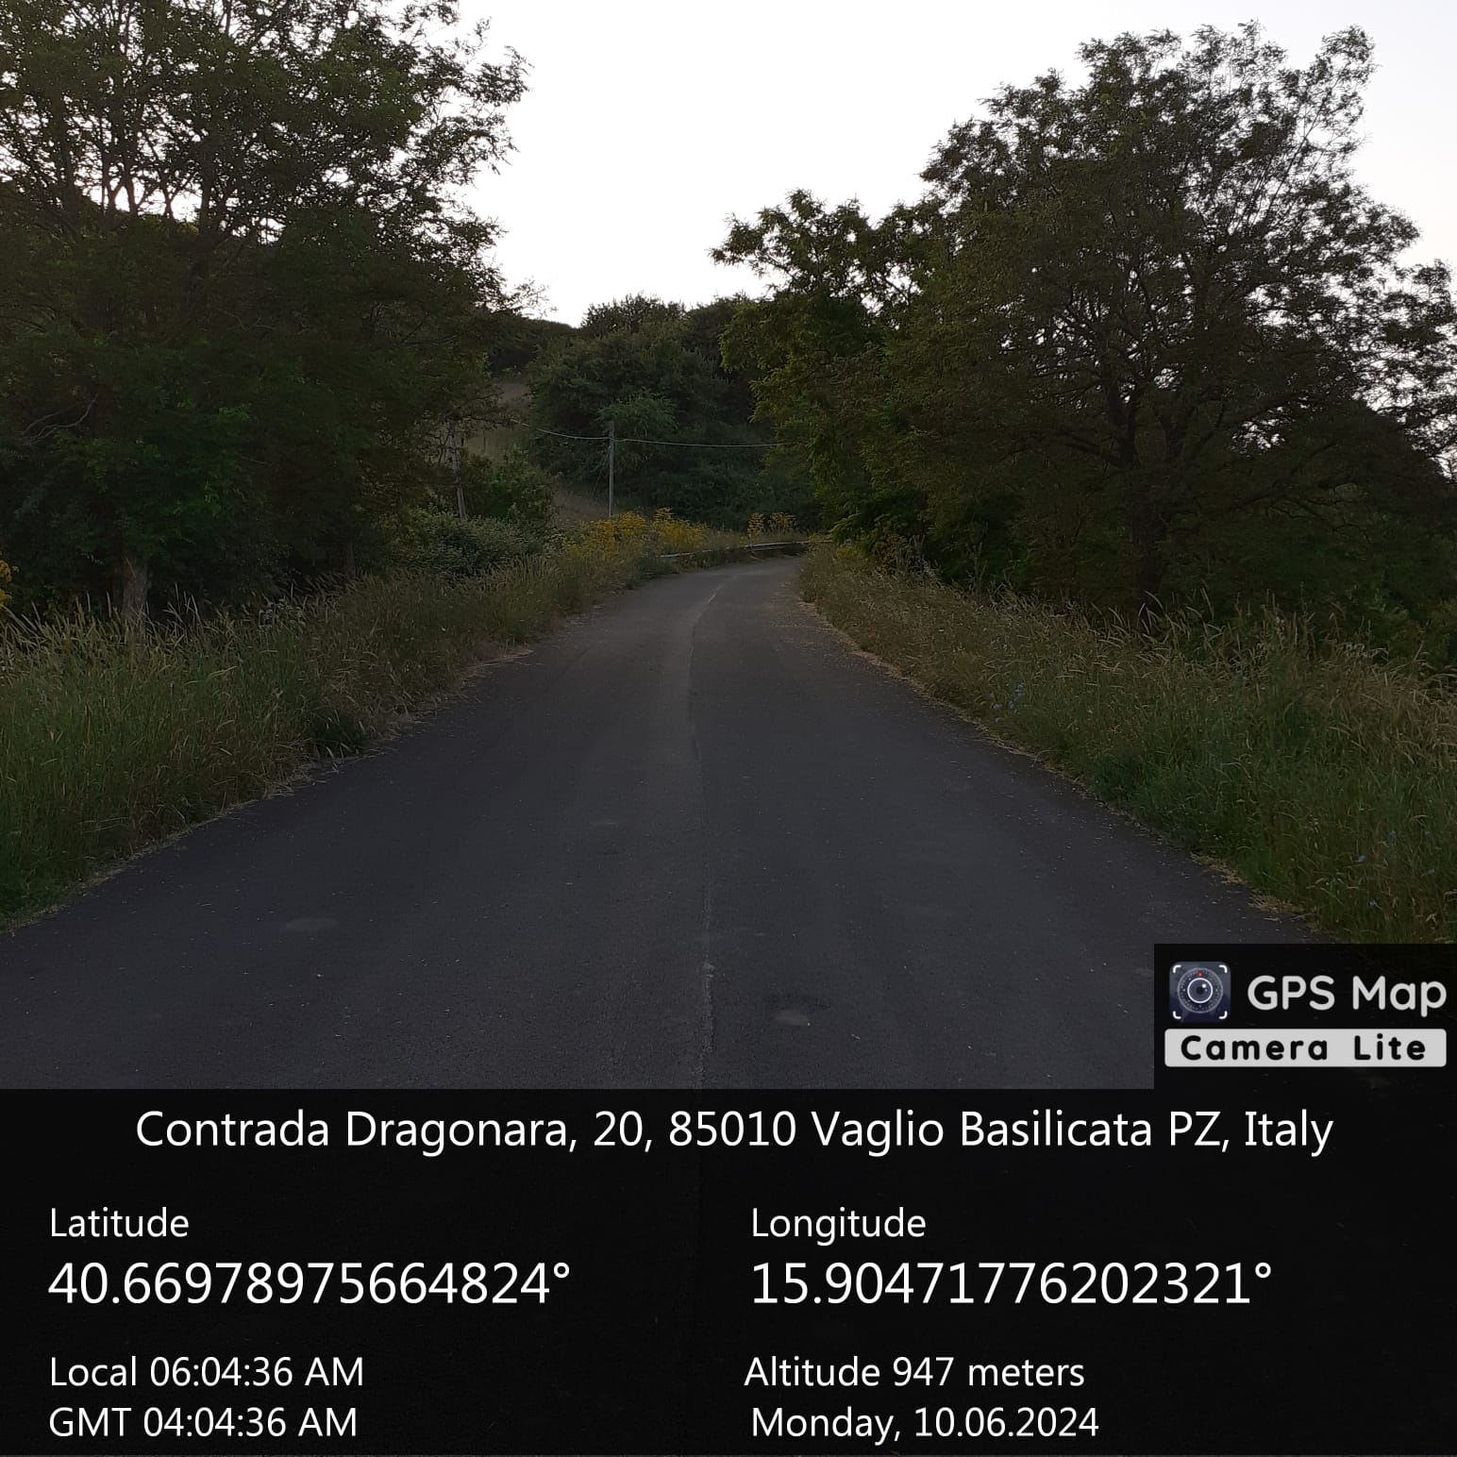

Int.6.3.2.1 Strada Comunale Dragonara - Foto1 Foto 2
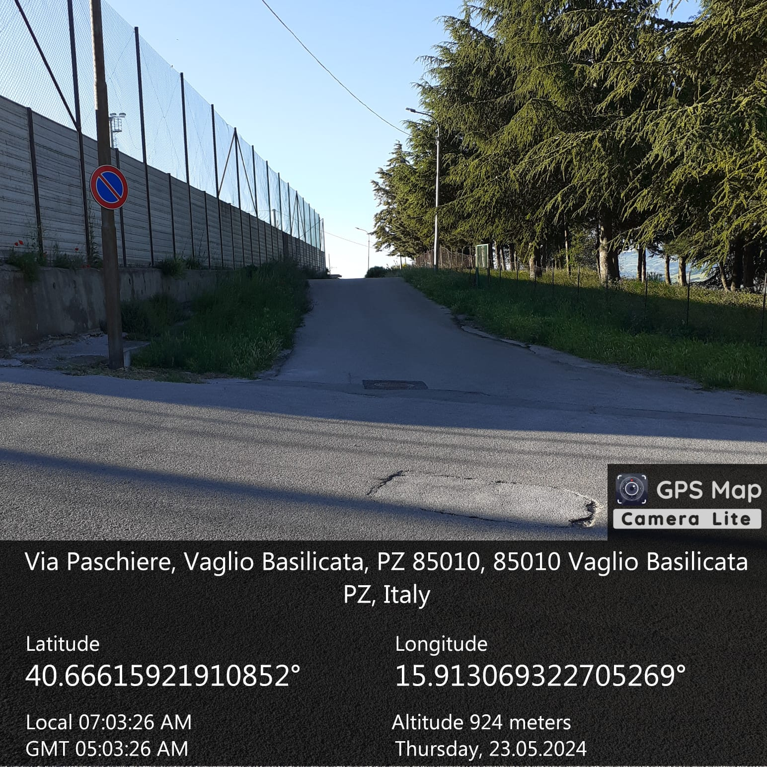
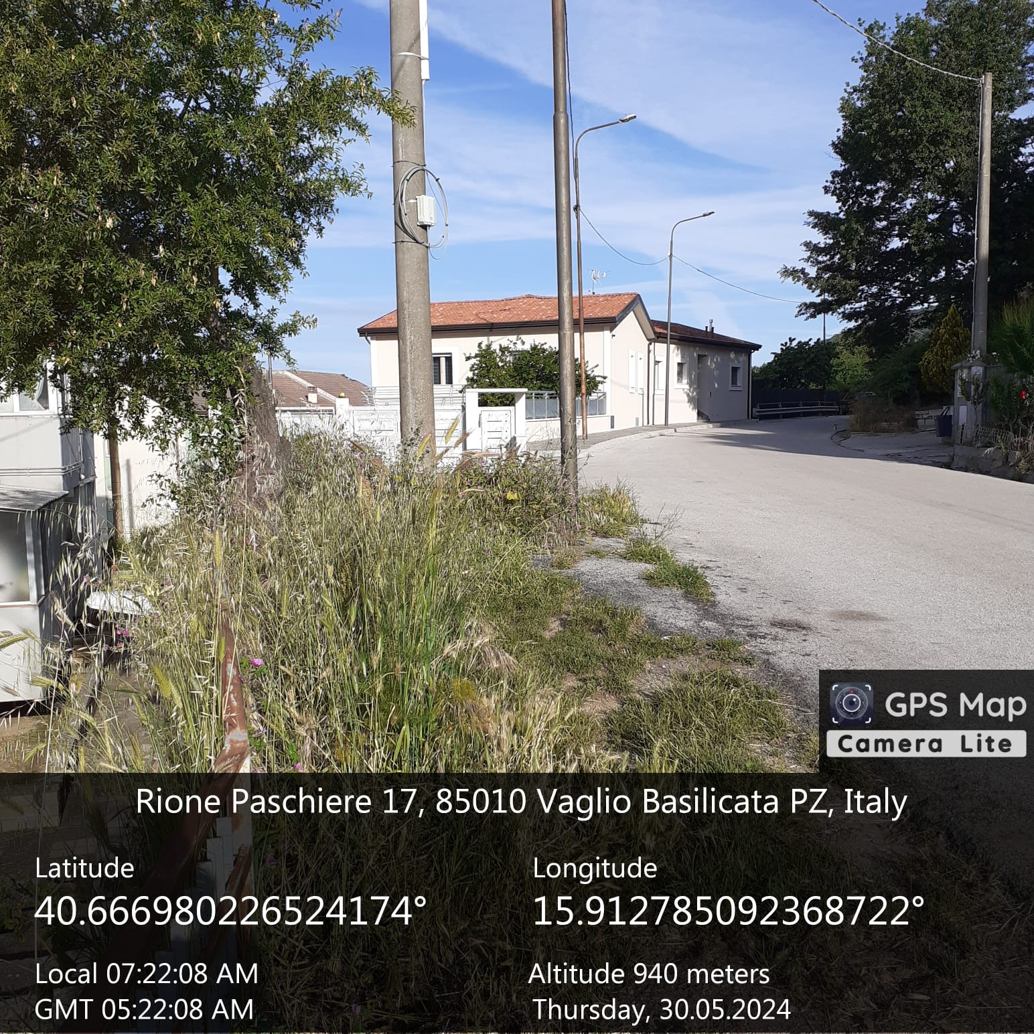

Int.6.3.3.1 Strada Comunale Peschiere – Foto 1 Foto 2

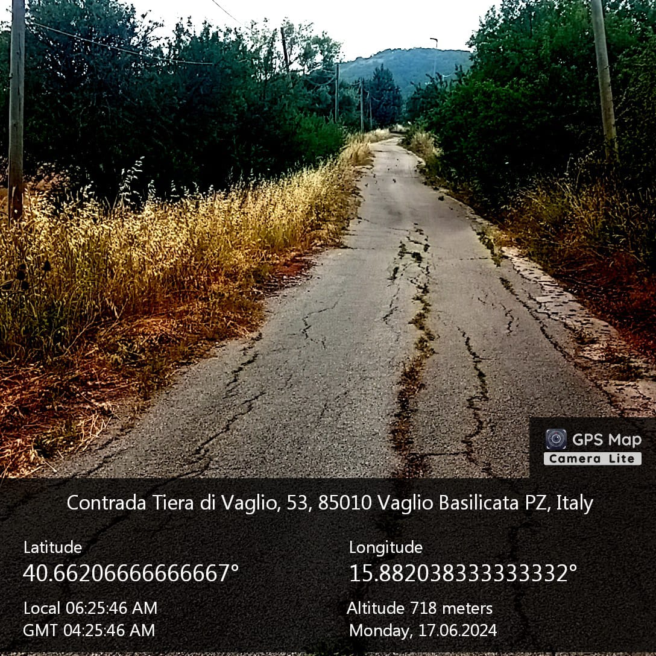

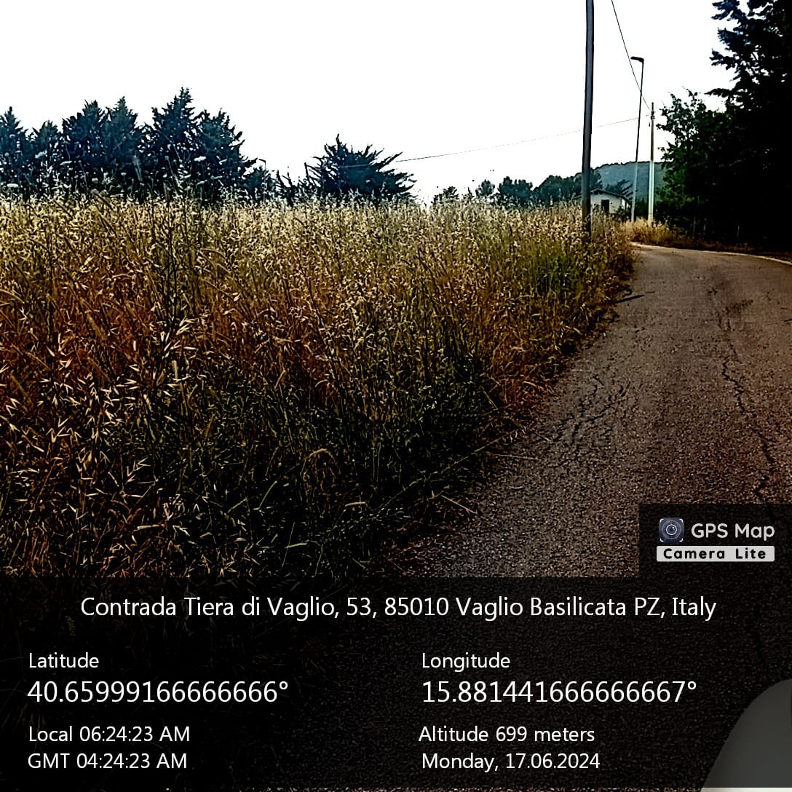

Int.6.3.4.1 Strada Comunale Scabbiuso - Foto1 Foto 2
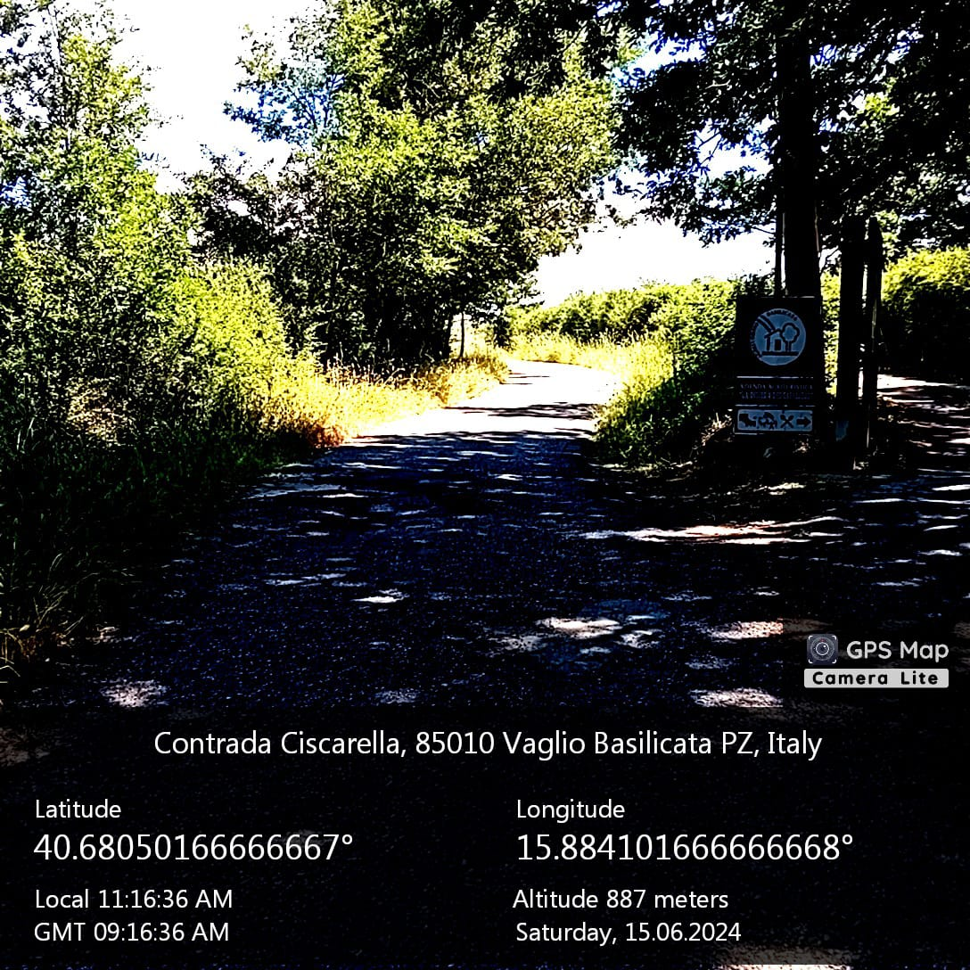
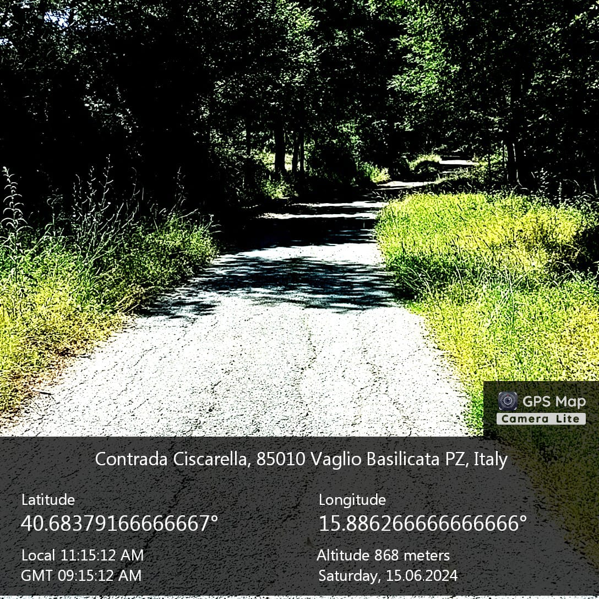

Int. 6.3.5.2 Strada Comunale Ciscarella – Foto 3 Foto 4

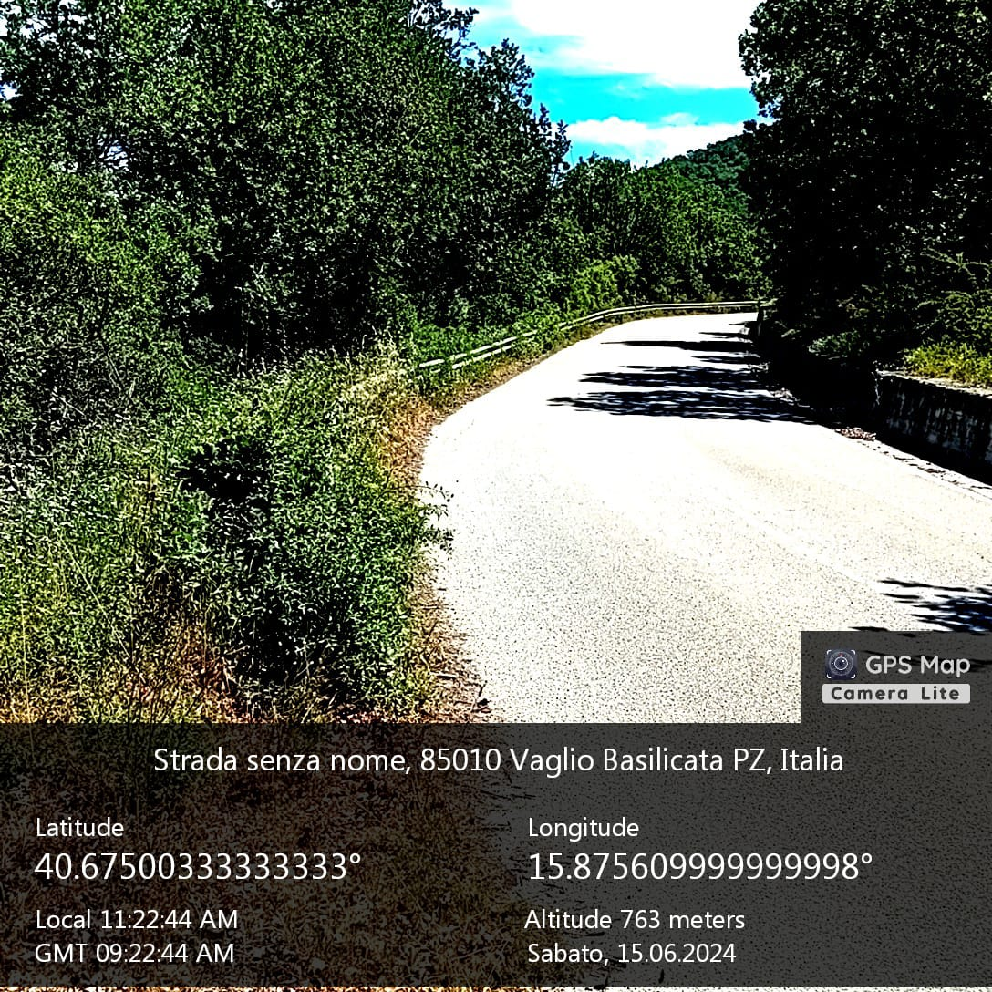

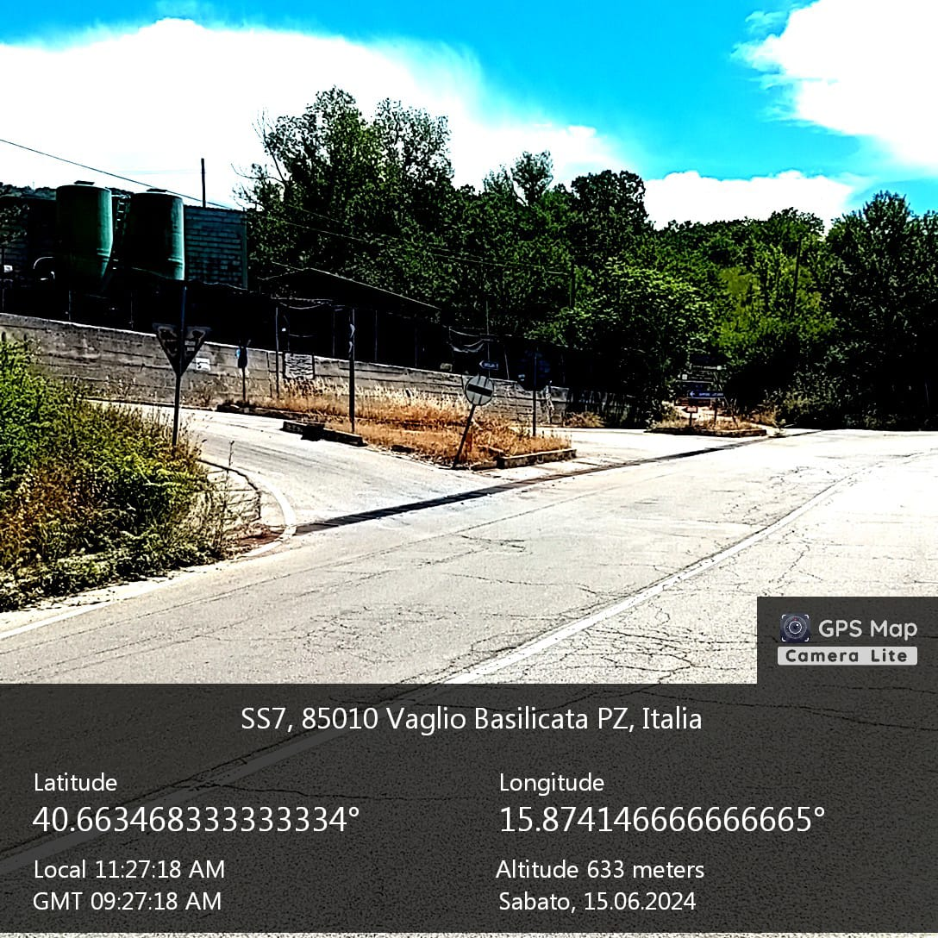

Int. 6.3.6.2 Strada Comunale Tiera - Acerenza - Foto1 Foto 2
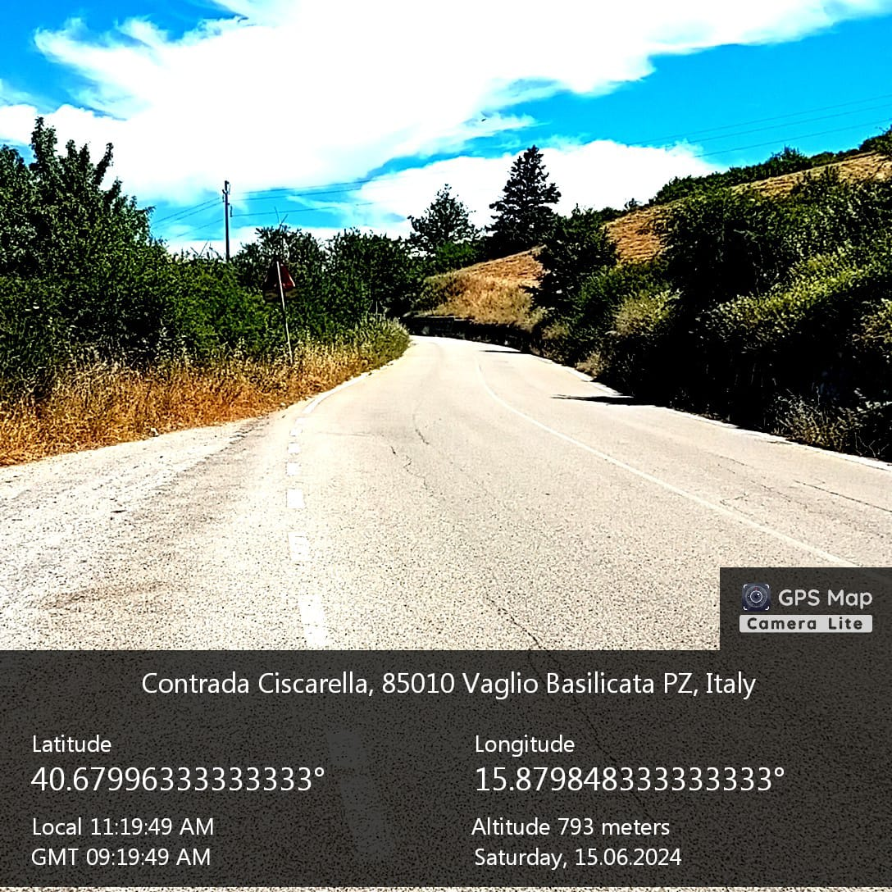
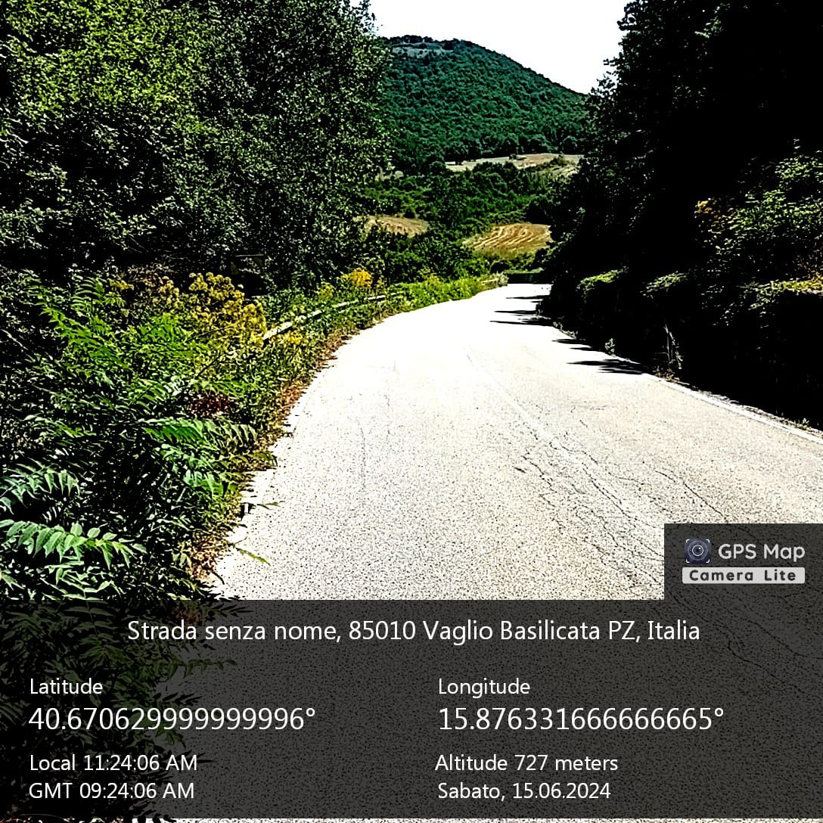

Int.6.3.6.2 Strada Comunale Tiera – Acerenza - Foto 3 Foto 4

